NAMA : Jami’atul Afifah

KELAS :1F SIB

NIM : 2341760102

**KUIS 2**

Sistem untuk mengelola data pada toko burger KrustyKrab. Program ini akan mengimplementasikan dua macam struktur data: satu menggunakan Java Collection dan satu menggunakan struktur data bebas.

* Struktur Data Bebas: menggunakan LinkedList untuk mengelola data burger.
* Java Collection: menggunakan ArrayList untuk mengelola data burger.

Setiap burger memiliki atribut:

* ID Burger (String)
* Nama Burger (String)
* Harga (double)

Operasi yang diimplementasikan:

* Menambahkan elemen
* Menghapus elemen
* Membaca / mengakses elemen tertentu
* Mencetak semua elemen

**IMPLEMENTASI PROGRAM LINKEDLIST**

Isi dari Program:

1. Tambah Burger: Menambahkan burger baru dengan memasukkan ID, nama, dan harga.
2. Hapus Burger: Menghapus burger berdasarkan ID yang dimasukkan.
3. Lihat Burger: Menampilkan burger berdasarkan ID yang dimasukkan.
4. Cetak Semua Burger: Menampilkan semua burger yang ada dalam daftar.
5. Keluar: Keluar dari program.

Burger14.java

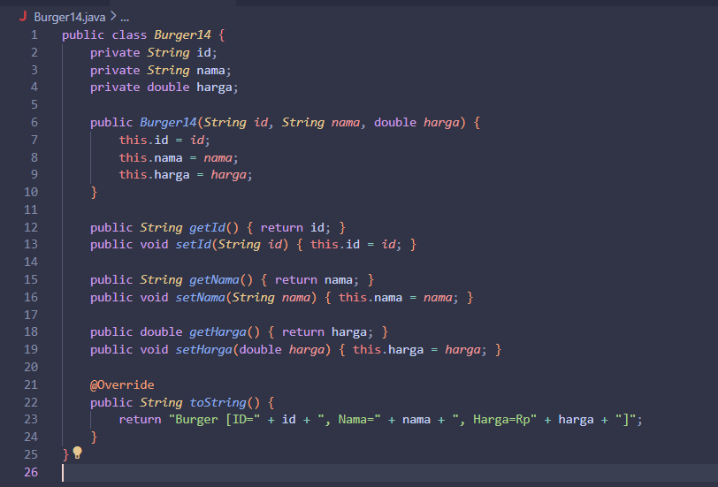

BurgerLinkedList14.java

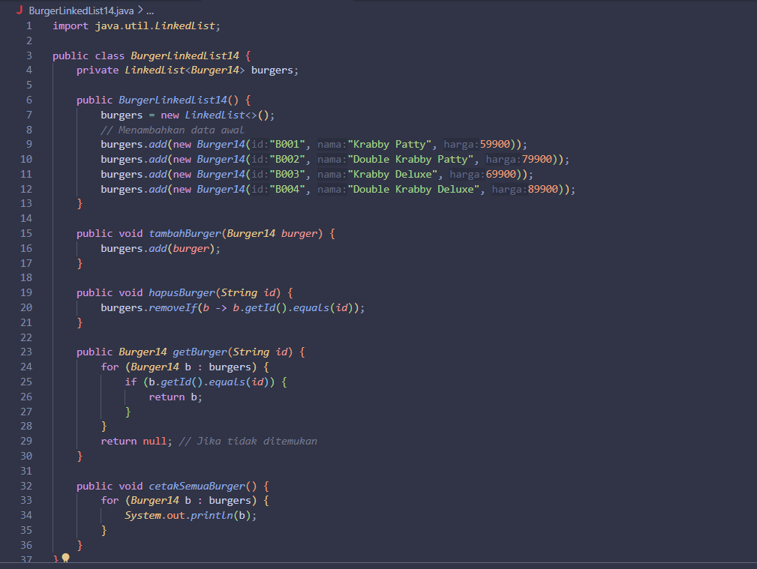

MainBurgerLinkedList14.java

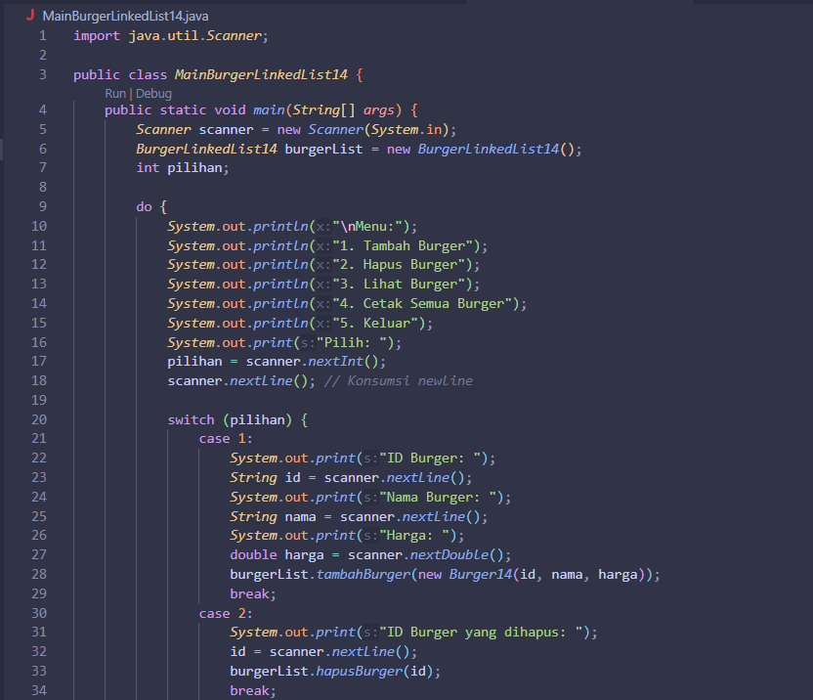

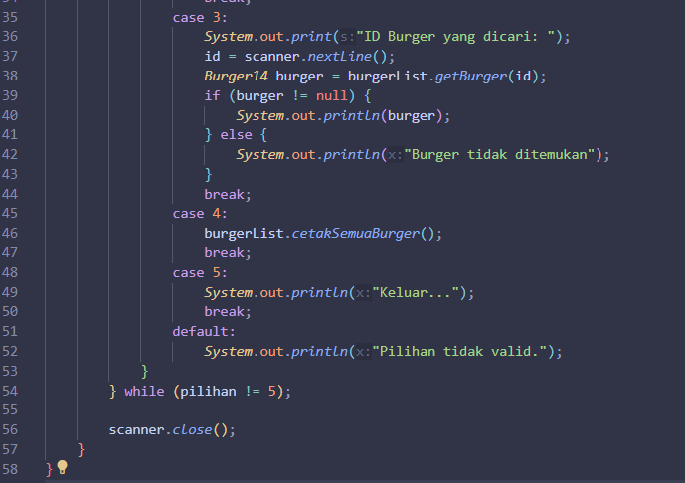

**Hasil Running:**

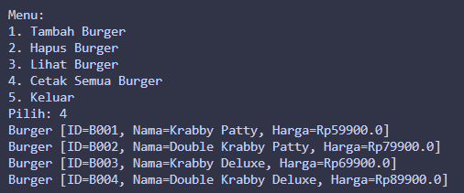

Mencetak semua Burger

* Pilihan: Pengguna memilih opsi 4 untuk mencetak semua burger yang ada dalam daftar.
* Output: Daftar burger yang telah diinisialisasi sebelumnya ditampilkan.

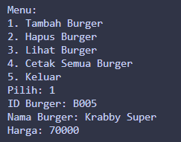

Menambah Burger baru

* Pilihan: Pengguna memilih opsi 1 untuk menambah burger baru.
* Input: Pengguna memasukkan ID burger B005, nama burger Krabby Super, dan harga 70000
* Output: Burger baru dengan detail yang dimasukkan ditambahkan ke daftar.

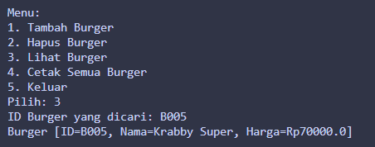

Mencari Burger dengan ID

* Pilihan: Pengguna memilih opsi 3 untuk mencari burger berdasarkan ID.
* Input: Pengguna memasukkan ID burger B005.
* Output: Burger dengan ID B005 ditemukan dan ditampilkan

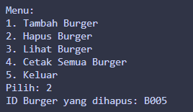

Menghapus Burger dengan ID

* Pilihan: Pengguna memilih opsi 2 untuk menghapus burger berdasarkan ID.
* Input: Pengguna memasukkan ID burger B005.
* Output: Burger dengan ID B005 dihapus dari daftar.

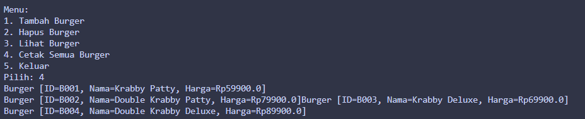

Mencetak semua burger setelah menghapus

* Pilihan: Pengguna memilih opsi 4 untuk mencetak semua burger lagi setelah penghapusan.
* Output: Daftar burger yang ditampilkan tidak lagi memuat burger dengan ID B005 karena sudah dihapus. Burger yang tersisa ditampilkan.

**IMPLEMENTASI PROGRAM ARRAYLIST**

Isi dari Program:

1. Tambah Burger: Menambahkan burger baru dengan memasukkan ID, nama, dan harga.
2. Hapus Burger: Menghapus burger berdasarkan ID yang dimasukkan.
3. Lihat Burger: Menampilkan burger berdasarkan ID yang dimasukkan.
4. Cetak Semua Burger: Menampilkan semua burger yang ada dalam daftar.
5. Keluar: Keluar dari program.

BurgerArrayList14.java

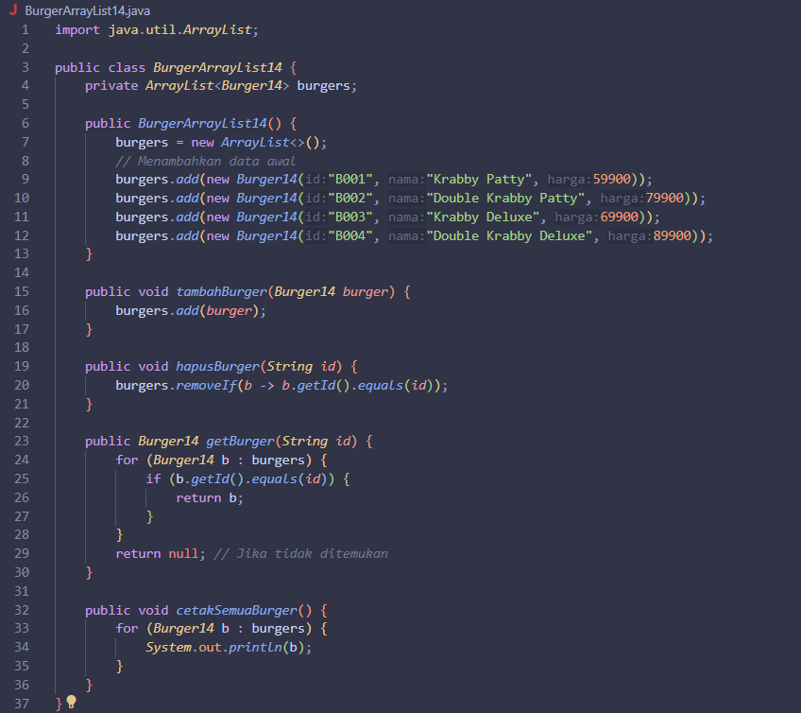

MainBurgerArrayList14.java

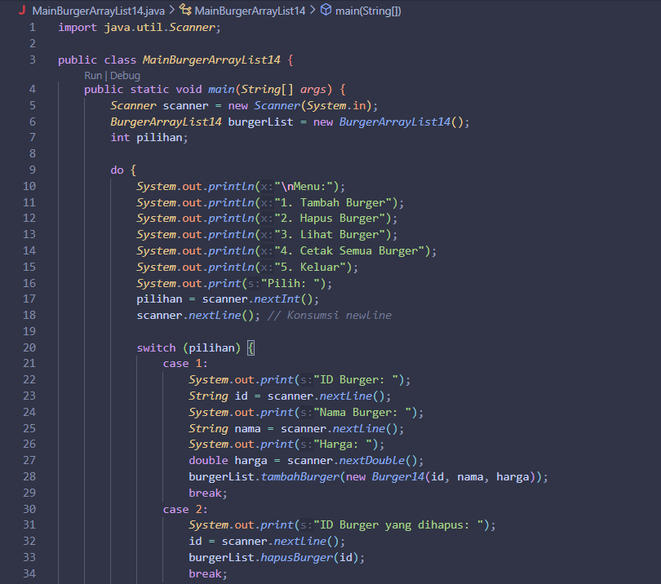

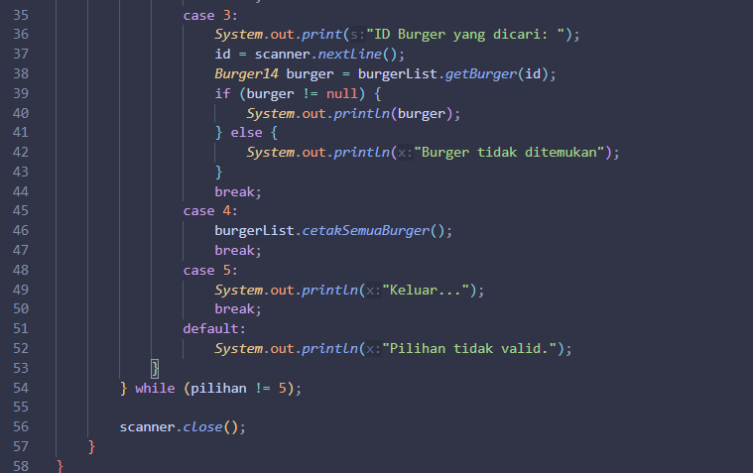

**Hasil Running:**

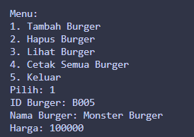

Tambah Burger: Burger B005 berhasil ditambahkan ke daftar dengan nama Monster Burger dan harga Rp100000.

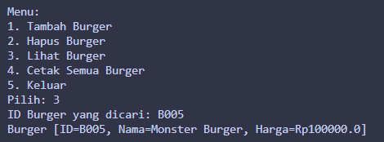

Lihat Burger: Burger B005 berhasil ditemukan dan ditampilkan.

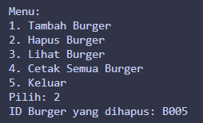

Hapus Burger: Burger B005 berhasil dihapus dari daftar.

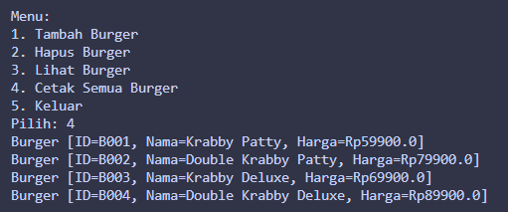

Cetak Semua Burger: Daftar burger yang tersisa ditampilkan tanpa burger B005.

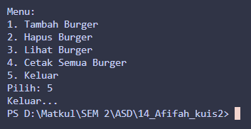

Keluar: Program berhasil keluar.